ДЕПАРТАМЕНТ ОБРАЗОВАНИЯ МЭРИИ ГОРОДА МАГАДАНА
Муниципальное автономное учреждение дополнительного образования
«Детский экологический центр»

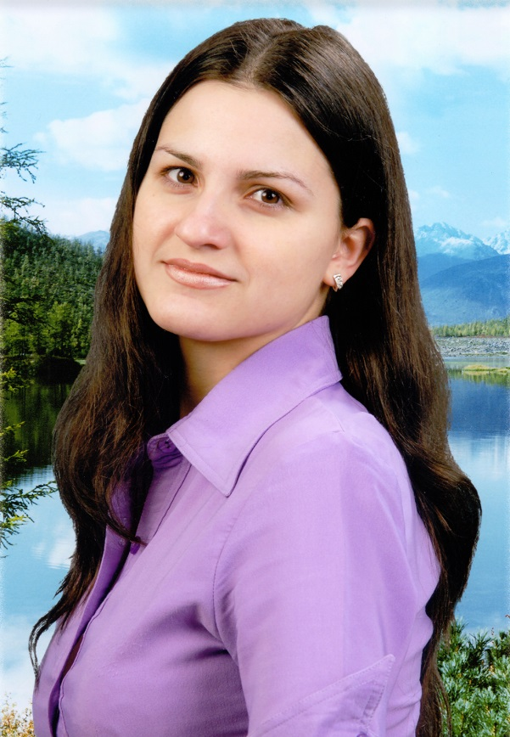

ЭССЕ
«По стандартам к нестандартной личности»

Дорогой Елены Игоревны,
педагога дополнительного образования
МАУ ДО «Детский экологический центр»

г. Магадан,
2017 год
Каждый человек ищет свой путь, предназначение, призвание. Не всем это дается легко, но мне повезло. Свою профессию я не выбирала, а родилась и росла с ней, ведь моя мама была педагогом. В детстве я всё свободное время проводила на Станции юных натуралистов, затем переименованной в Городской экологический центр учащихся, где была создана неповторимая атмосфера любви, успеха, тепла, уважения к личности каждого ребенка. В этой атмосфере я и выросла.
Ещё будучи студенткой четвертого курса Университета я пришла работать в ставший уже давно родным и близким Детский экологический центр. Впервые войдя в класс, увидев любознательные глаза ребят, я поняла, что нашла свое призвание, и теперь понимаю - не ошиблась. Учить детей тому, что интересно и важно для них, не ограничиваться программой, навязанной свыше, реализовывать себя во многих направлениях – что может быть лучше!
Изо дня в день я вкладываю все силы в то, чтобы подготовить для вступления в большую жизнь нестандартную личность, детей, жаждущих активного познания мира, способных к обработке информации и творческой деятельности. Стараюсь привить им уважительное отношение к ценностям нашего общества, при этом научить не бояться высказываться и отстаивать собственное мнение, уметь находить правильные решения в любых жизненных ситуациях. Ведь именно такая задача встала перед педагогами после изменения приоритетных направлений развития современной системы образования и введения Федеральных государственных образовательных стандартов нового поколения.
На мой взгляд, все дети нестандартны. Каждый ребёнок – это индивидуальность, это целая Вселенная со своими законами и чувствами. К каждому детскому сердцу нужно найти ключик, не ломать его непохожесть на других, а наоборот помочь ей раскрыться.
В соответствии с новыми требованиями педагоги должны не просто преподнести готовые материалы детям, а пройти с ними рука об руку к новым знаниям: сотрудничать, направлять, помогать формулировать свои мысли, которые часто далеки от шаблонов, оригинальны, отражают детский взгляд на мир, и их нельзя не принимать во внимание.
Чтобы достичь этих целей, нужно применять разнообразные методы и формы подачи информации. Использование на занятиях игровых технологий позволяет ребятам в непринужденной форме усвоить необходимый материал. Это в свою очередь создает ситуацию успеха, чтобы хотелось не закинуть книгу в дальний угол, а двигаться вперед, выше и выше продвигаясь по ступеням знаний, что очень важно в воспитании нестандартной личности.
Большие возможности открывает перед учителями использование компьютерных технологий: с помощью презентаций можно оживить занятия, сделать их более яркими и запоминающимися, включить большее количество видов информации и разнообразных иллюстративных материалов. Практика показывает, что их применение дает хорошие результаты – обучающиеся активнее и охотнее принимают участие в работе на занятии. Тем более что компьютер и все, что с ним связано, составляет значительную часть интересов современных детей.
Кроме того, в моем арсенале большой выбор развивающих заданий: кроссворды, ребусы, контурные карты, шифрограммы, работа с историческими источниками, составление таблиц и схем, тексты с ошибками и т.п. В процессе выполнения таких заданий дети овладевают способами познавательной деятельности и лучше понимают и запоминают теоретический материал.
Одним из самых популярных методов включить ребят в процесс обучения и развить их логическое мышление является постановка проблем, или по-другому «озадачивание». Он заключается в том, что я ставлю перед учащимся проблему, задаю вопрос или систему вопросов. Именно при возникновении проблемной ситуации, когда у ребенка появляется интеллектуальное затруднение, задающее направление мыслительной деятельности, работа проходит успешно.
Для формирования нестандартной личности очень важно участие детей в выставках, конкурсах, олимпиадах, форумах и т.п., где они могут показать себя, получить новый опыт, пообщаться с другими участниками. Испытав однажды радость успеха и признания, ребята будут стремиться к новым победам.
Как педагог дополнительного образования я имею возможность заниматься и исследовательской работой с одаренными детьми по индивидуальным образовательным маршрутам.
Не следует забывать, что нестандартные ученики могут быть только у нестандартного педагога. А педагоги дополнительного образования именно такие. Для нас мало быть профессионалом, нужно быть свободным от педагогических догм и стереотипов, быть открытым для творчества, обладать широким кругозором, соответствующим уровнем психолого-педагогической подготовки, иметь высокую культурную планку и гуманные установки по отношению к окружающим, и детям в частности.
Наша жизнь не стоит на месте, дети уже не такие, какими были пятнадцать, сорок или сто лет назад, меняются техники, приемы и методы. Но основа педагогического дела – любовь к детям. Так всегда было, есть и будет. А я люблю детей, и они отвечают мне тем же. Это главное!

